**LAPORAN PENGEMBANGAN GAME ANGRY BIRD**

Disusun oleh :

Nama : Muhammad Degga Praharza

Nim : A11.2019.12187

Kelompok : 4501

1. Tentang game

Dalam soal UAS kali ini mahasiswa ditugaskan untuk melanjutkan project game UTS kemarin jadi saya melanjutkan project game Angry bird yang saya buat,untuk gameplay game nya sendiri saya mendapatkan inspirasi dari game serupa yaitu game angry bird, jadi saya memasukan player,enemy,obstacle,serta fitur fitur tambahan seperti next level,enemy,score,serta jurus” player,dan beberapa game object lainnya.

1. Scrennshot game

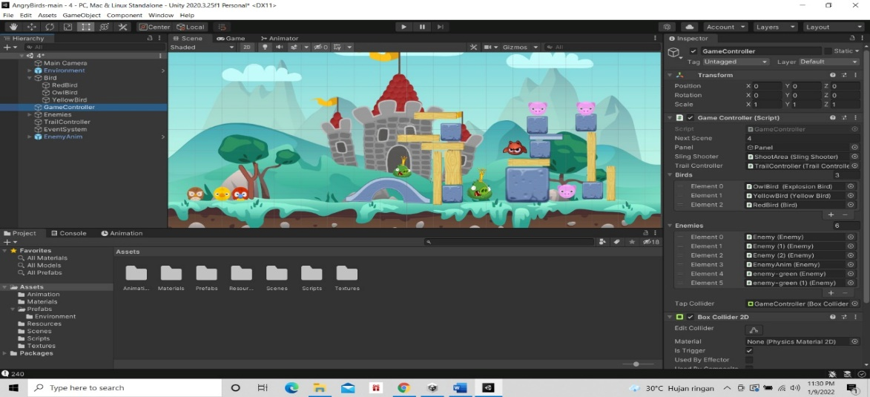

1. Detail pengembangan aplikasi

Di project ini saya menambahkan fitur next level,serta beberapa enemys baru dan jurus dari burung

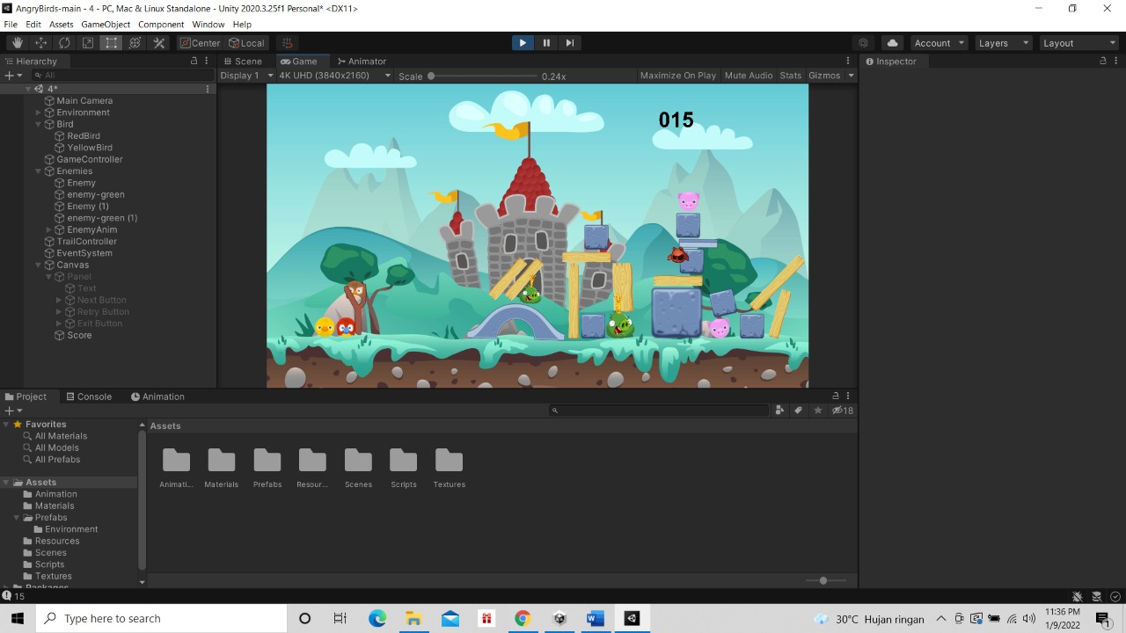

1. Refrensi dalam pengerjaan project

Asset Image : https://www.seekpng.com/idown/u2y3q8y3a9e6y3a9_angry-birds-assets2-angry-birds-games-assets/, https://itch.io/game-assets/free

Animasi & Animator Enemy : Buat sendiri Animasi dan Animatornya

Source Code : Buat Sendiri Untuk Menampillkan Score, Mendeteksi adanya GameObject Obstacle(Wood, Rock), Enemy berkurang darah -15f jika terkena Obstacle yang jatuh dari atas